FAILLE : INPUT_SURVEY

La faille ce trouve sur la page survey (/?page=survey)

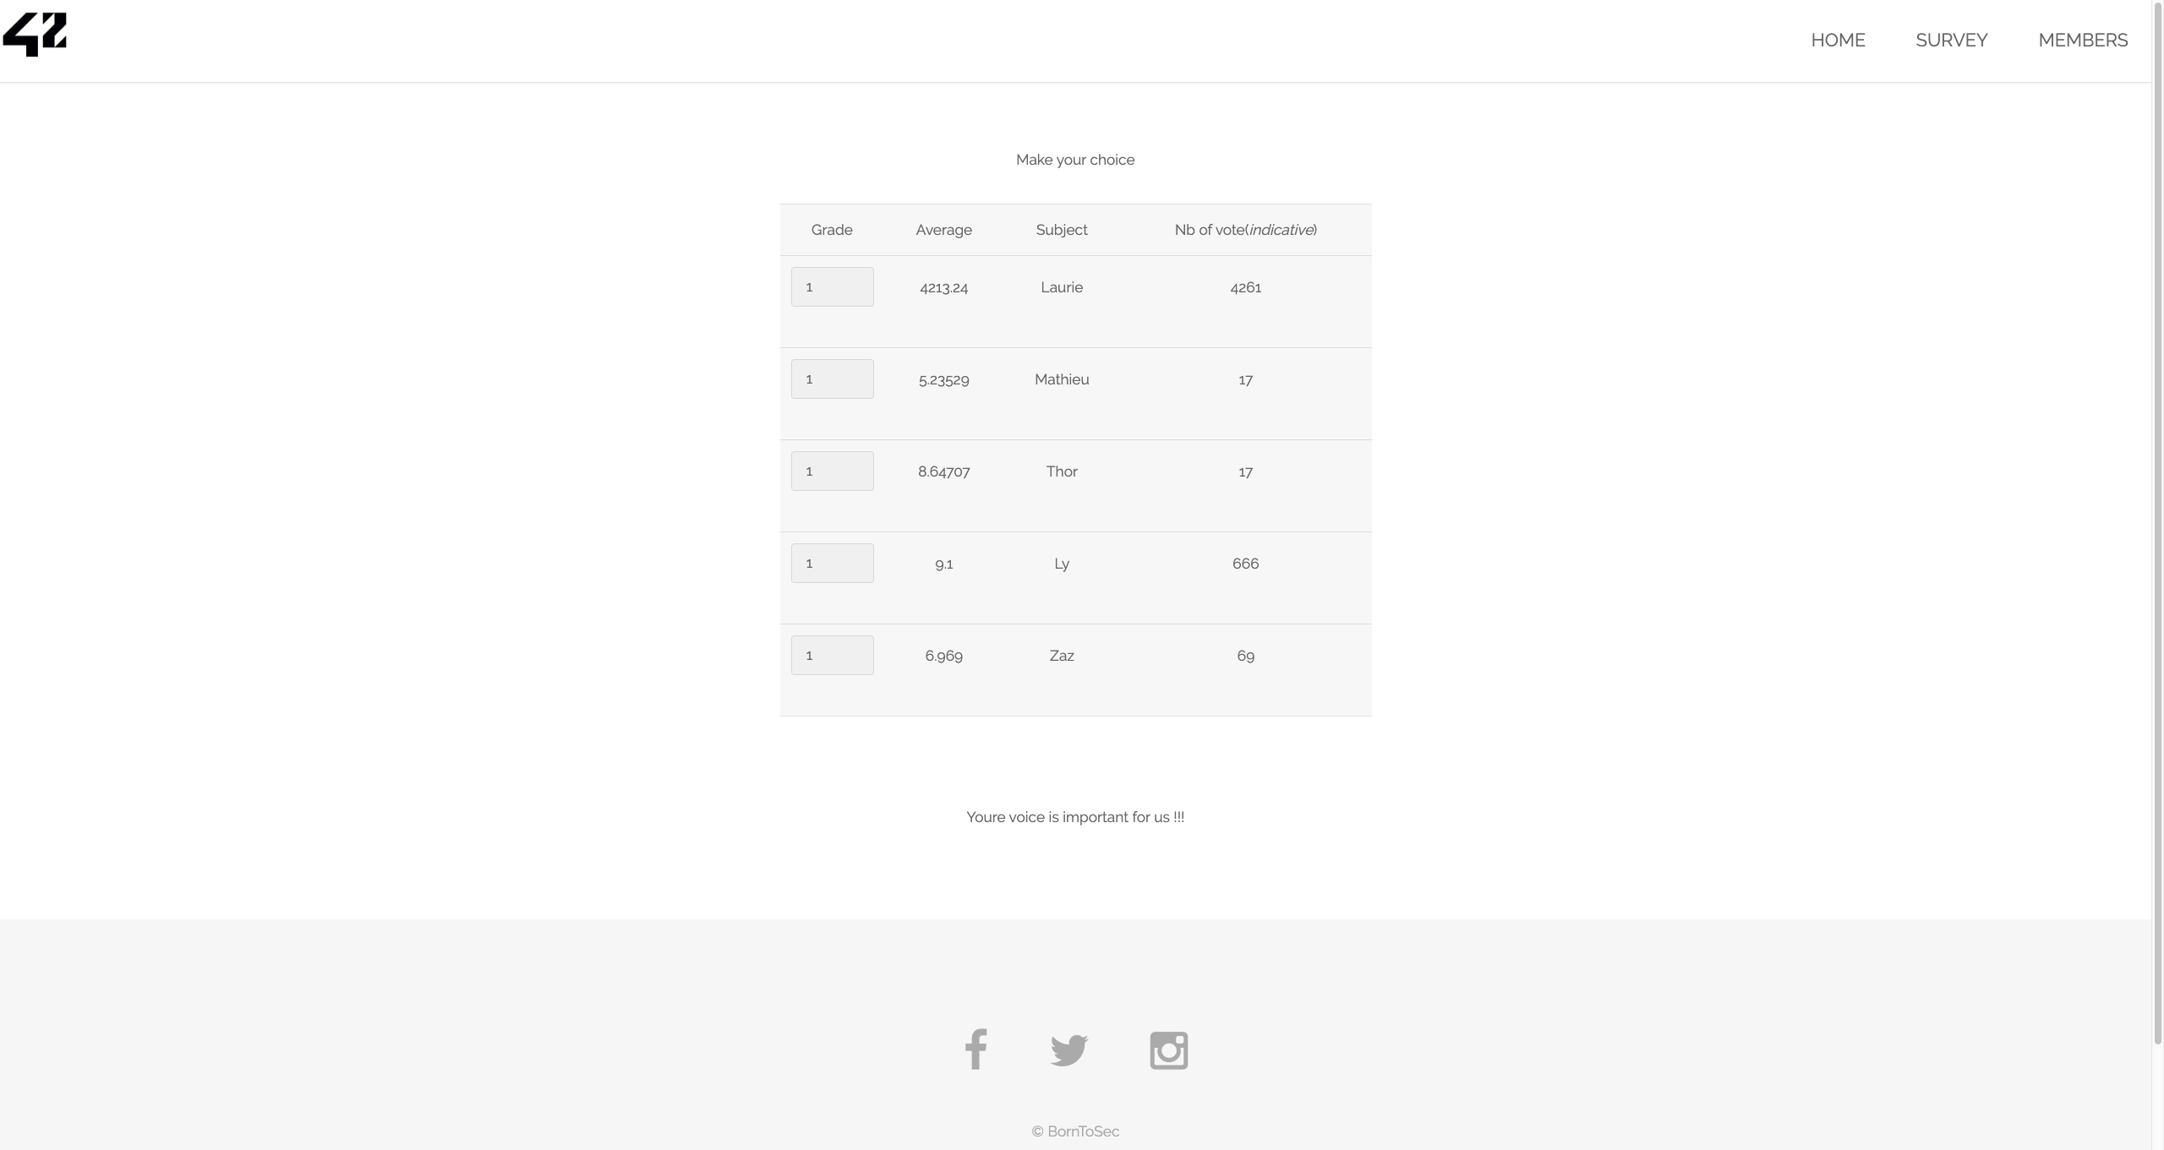
On peut voir des champs permettant de voter (?) pour des sujets.
En inspectant les selects, et en modifiant la valeur max, on fait peter le site, car ca fausse totalement les resultats :


Pour empecher ca on pourrait mettre une securite en back empechant la validation du vote si la value envoyer excede une valeur, ou n’est tout simplement pas bonne.

